Предмет | 9А | 9Б | 9В
Английский язык (Русакова) |  | выполнить задание на карточке, сделать перевод  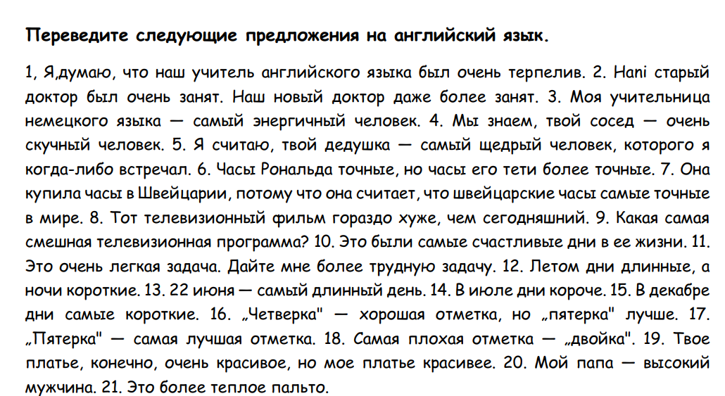
Русский язык |  |  | карточка, контрольная работа на платформе https://edu.skysmart.ru/student/kadoxevube
алгебра | ​решить задачу в тетради | п 25, 601, 602, 599 | п. 24, № 572, выполнить тест на учи.ру
литература |  |  | стр.10 2 часть, письменно ответить на вопросы
история |  |  | Стр. 97-102 читать, подготовить сообщение о деятеле науки
Немецкий язык (Сафьянова) |  |  | стр 42 упр 1а,б ( записать слова и перевести)

